Flutter

<https://gist.github.com/Klerith/67058c9ad01e32214901fab5f664ec4f>

* ¿Por qué Dart?
* Nuestro "Hola Mundo" en Dart
* Tipado de datos en Dart
* Listas
* Mapas
* Funciones
* Clases
* Mixins
* Constructores
* Getters
* Setters
* Extender una clase
* Futures
* Async
* Await

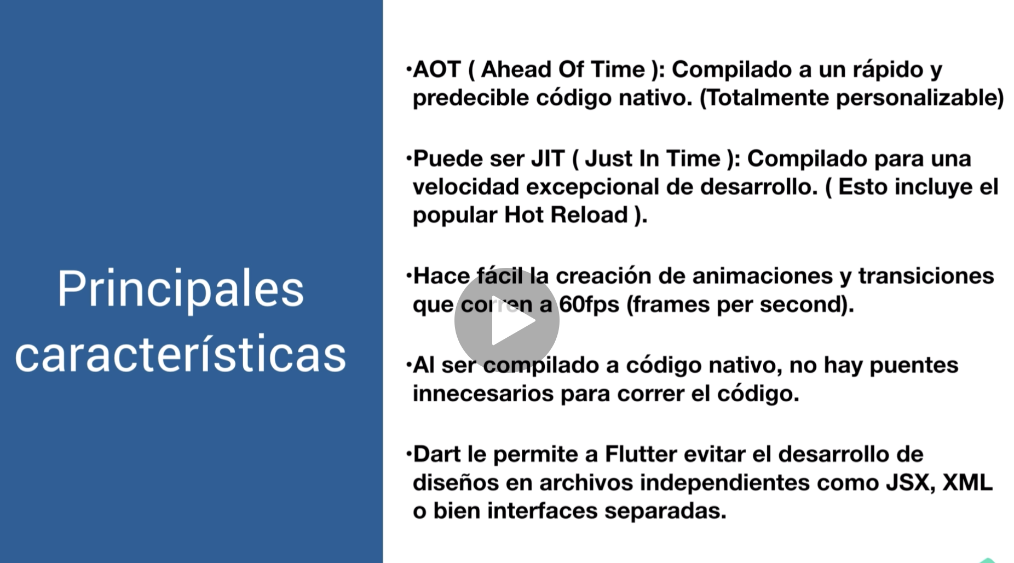

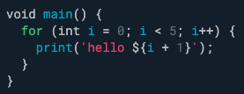

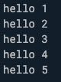

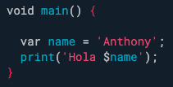



Tipado

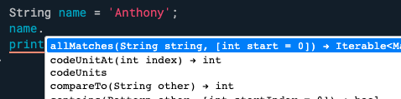

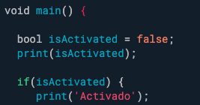

Listas

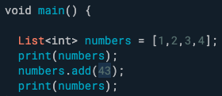



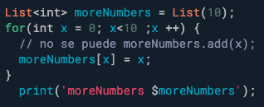



Map (llave: valor)

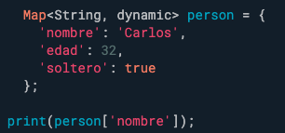



Ejemplo 2

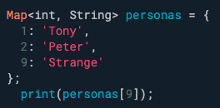



* Ejemplo 3, addAll reemplaza si existe o simplemente añade.

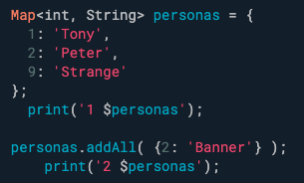

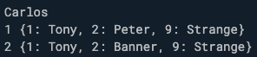

Funciones:

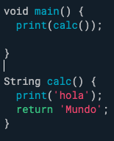

Recibiendo un objeto

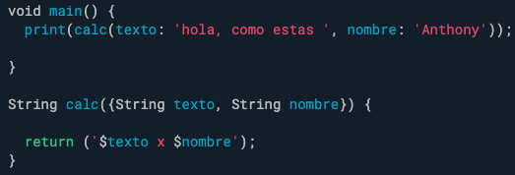

Funcion flecha sin return explicito



Clases (Interface)

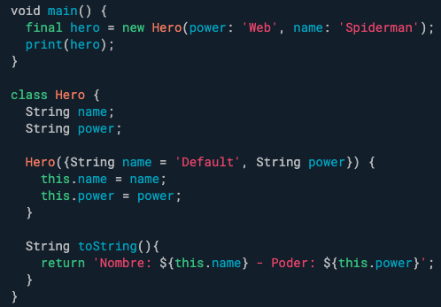

o

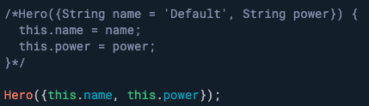



Constructor con nombre

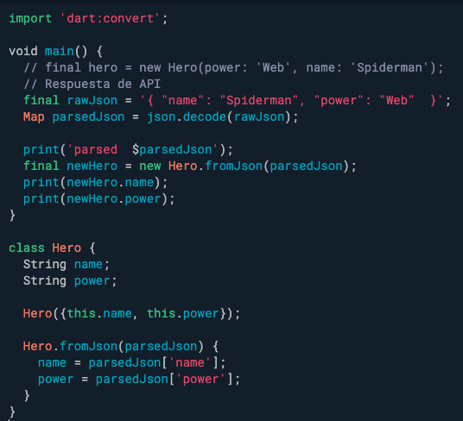

Getters y Setters

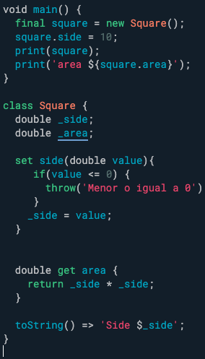

Clases abstractas

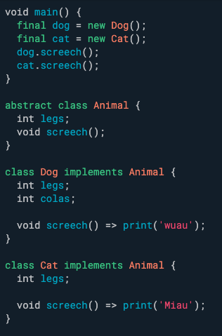

Extends

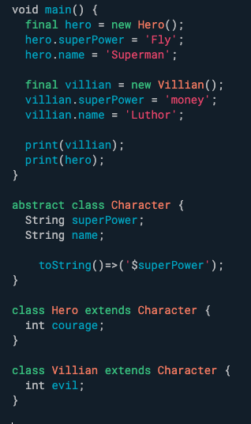

Mixins

<https://medium.com/flutter-community/dart-what-are-mixins-3a72344011f3>

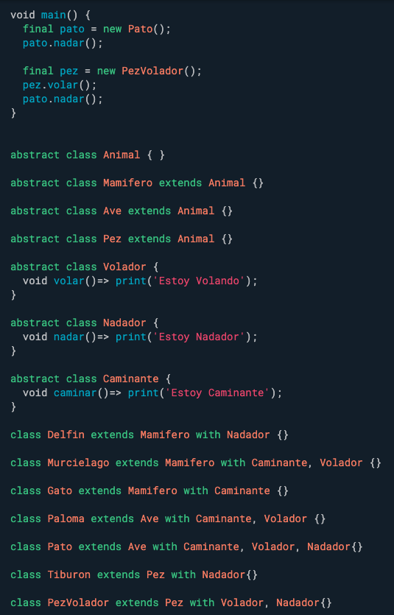

Future, Tarea asíncrona

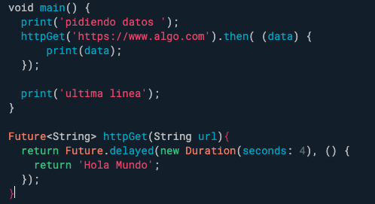

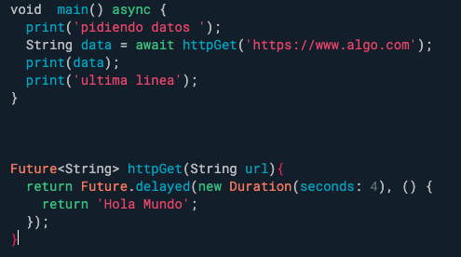

Cambiando la posición del flooating button